Hvem er vi?  Du skal ikke være genert! Fortæl dem, hvor fantastisk du er. Dette er bagsiden af dit hæfte, så det er en af de første og sidste ting, modtageren ser.  Det er et godt sted til din ‘elevatorsalgstale’. Hvad ville du sige, hvis du kun havde nogle få sekunder til at sælge dine produkter eller tjenester til nogen?  - Overvej at medtage et par vigtige oplysninger på bagsiden…  - Du skal bare huske, at det er marketing – hvis du vil fange modtagerens opmærksomhed, skal du gøre det kortfattet, høfligt og læsevenligt.  Kontakt os  Hvis du har en fysisk adresse, kan du angive kortfattede ruteoplysninger, for eksempel motorveje eller landemærker:  [Postadresse]  [Postnummer, By]  Telefon: [Telephone]  Mail: [Mailadresse]  Webadresse: [Webadresse]  [Firmanavn]  [Postadresse]  [Postnummer, By] |  |  | [Brochurens eller hæftets titel]  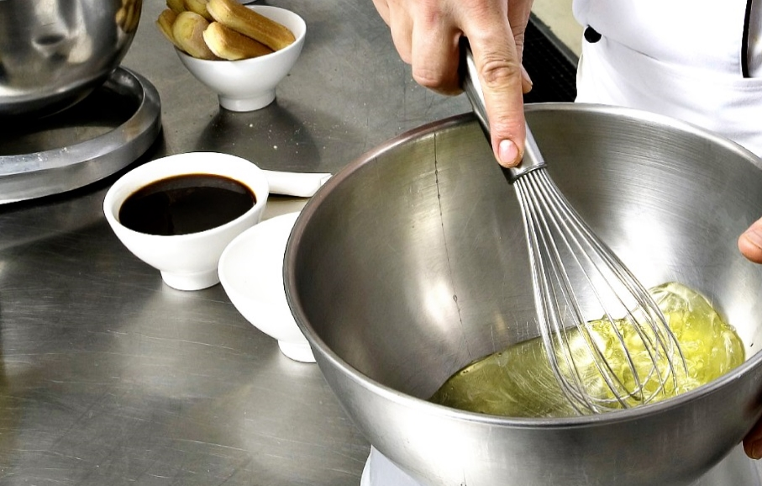  [FIRMANAVN]  - [Undertitel]

Indholdsfortegnelse  Oversigt over programmer 1  Introduktion 2  Hvad der skal medtages 2  Fokuser på det, du er bedst til 2  Glem ikke din mission 3  Giv den dit personlige præg 4  Tilpas på næsten ingen tid 4  Gør billederne perfekte 4  Vores produkter og tjenester 5 |  |  | Vores produkter og tjenester  Produkt eller tjeneste 1  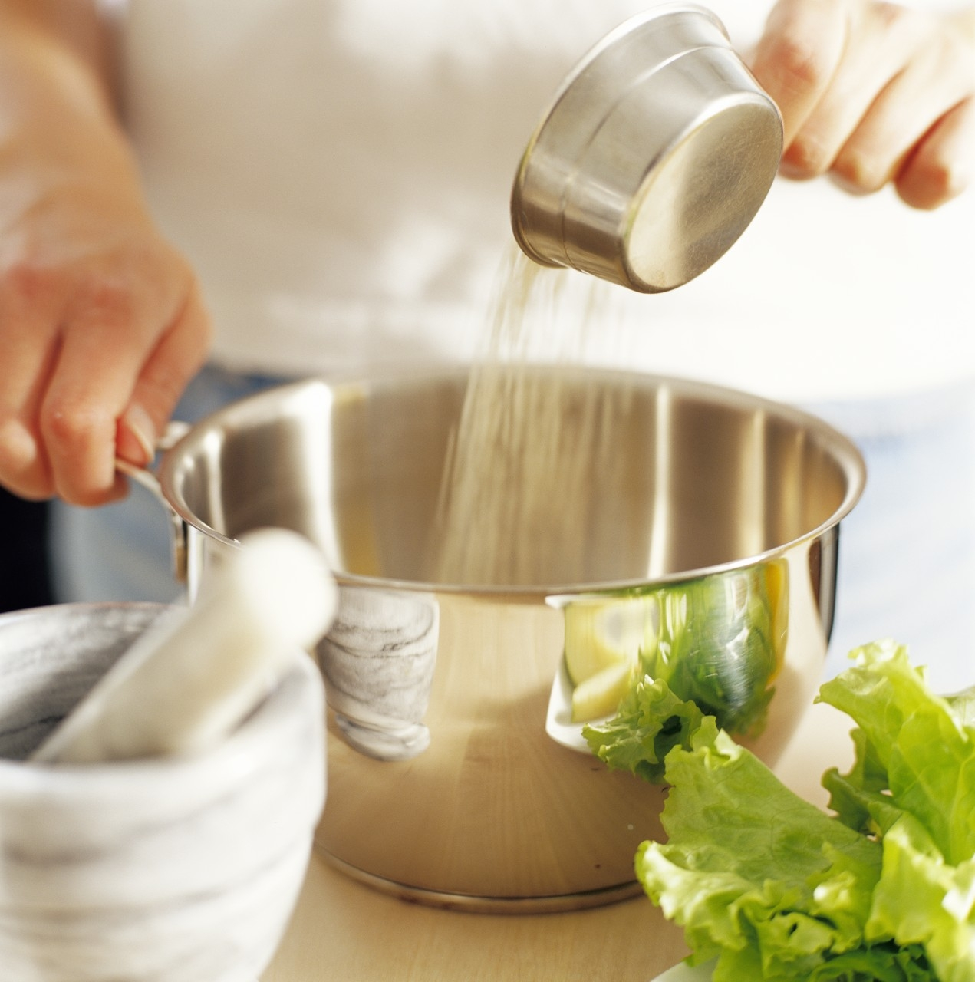 Spekulerer du på, hvorfor dette er side 5? Dette er den indvendige bagside. Dette hæfte er sat op, så det er let at udskrive et tosidet hæfte med otte sider.  Produkt eller tjeneste 2  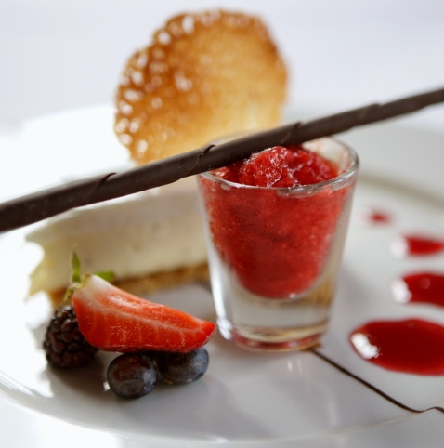 Bunden af de indvendige sider er sat op, så du manuelt kan tilføje sidetal, så det er let at tilpasse tallene til dine udskriftsindstillinger. Indholdsfortegnelsen til venstre er også sat op til manuel redigering, så du let kan opdatere sidetallene.  Produkt eller tjeneste 3  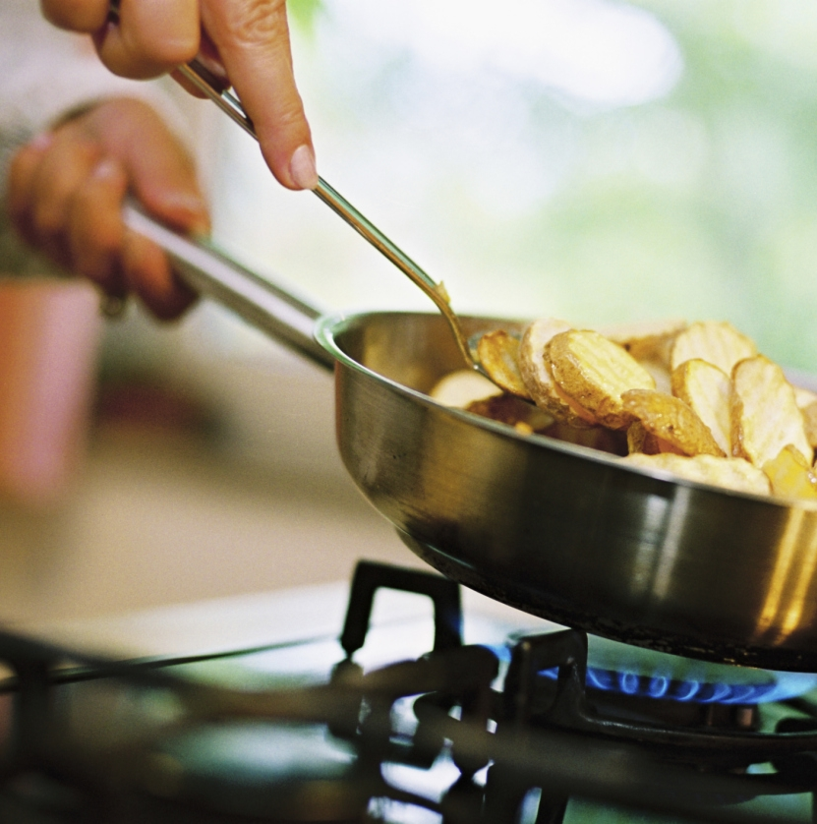 Gem en kopi af hæftet som en PDF-fil til levering til trykkeren eller til nem udskrivning fra computeren. Klik på Udskriv i menuen Filer. Ved tosidet udskrivning skal du være opmærksom på, at hæftet er sat op til at vende langs sidens korte kant.
 |  |  | 5

Giv den dit personlige præg  Hvis du tror, det er svært at formatere et dokument, der ser så godt ud, så tager du fejl!  Vi har oprettet typografier, som gør det muligt for dig at matche formateringen i denne brochure med et enkelt klik med musen. Se galleriet Typografier under fanen Hjem på båndet.  Dette er typografien Citat. Det er velegnet til at fremhæve nogle få, meget vigtige punkter.  Tilpas på næsten ingen tid  Du erstatter teksten i pladsholderne med din egen tekst ved blot at markere teksten og begynde at skrive.  Når du skriver eller kopierer tekst, må du ikke medtage mellemrum til højre eller venstre for tegnene i markeringen.  Gør billederne perfekte  Du erstatter et billede med dit eget ved at slette billedet og derefter klikke på Billede under fanen Indsæt. |  |  | Oversigt over programmer  Program 1  Tilføj din tekst her.  Program 2  Tilføj din tekst her.  Program 3  Tilføj din tekst her.
4 |  |  | 1

Introduktion  Hvad skal du tage med?  Vi ved, at du kan tale i timevis om, hvor fantastisk din virksomhed er. Og vi forstår dig godt – du er fantastisk! Men du er nødt til at fatte dig i korthed, så her er et par forslag…  “Jeres firma er bare det bedste. Jeg kan ikke forestille mig livet uden jer.” – Meget klog kunde  Fokuser på det, du er bedst til  Hvis du bruger dette hæfte til en firmabrochure, er disse midtersider et godt sted at give en oversigt over konkurrencemæssige fordele eller rosende omtale som den ovenfor.  Du kan også nævne nogle af dine mest imponerende kunder her:  - Stor, vigtig virksomhed  - Meget kendt virksomhed  - Meget imponerende virksomhed  Du kan også medtage en punktliste med produkter, tjenester eller vigtige fordele ved at arbejde sammen med din virksomhed. Eller du kan nøjes med at opsummere dine vigtigste pointer i nogle få, korte afsnit. |  |  | Det er ikke noget problem, hvis virksomheden ikke er lige så nem at præsentere i billeder som de kulinariske eksempler i denne skabelon. Du kan blot markere og slette en side med billeder og erstatte den med tekst ved hjælp af de viste typografier.  Et billede kan gøre det ud for 10.000 ord, men kun, hvis det rette billede. I marketingmaterialer skal du være opmærksom på, at ethvert billede, du bruger – uanset om det er godt eller dårligt – er en erklæring om din virksomhed.  Glem ikke din mission  Dette er et godt sted at placere et idegrundlag  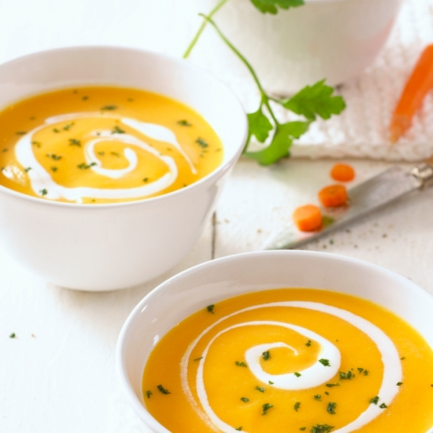 Tilføj en billedtekst. Tilføj din tekst her.
2 |  |  | 3

